# Analoge signalen

Een analoog signalen zijn spanningen die door elektronica kunnen worden opgewekt .

5V

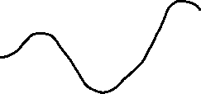

Tijd



De microprocessor kan niet direct iets doen met zo’n signaal. Dit signaal moet dus omgezet worden.

De ATMEGA heeft hiervoor zogenaamde analoge ingangen

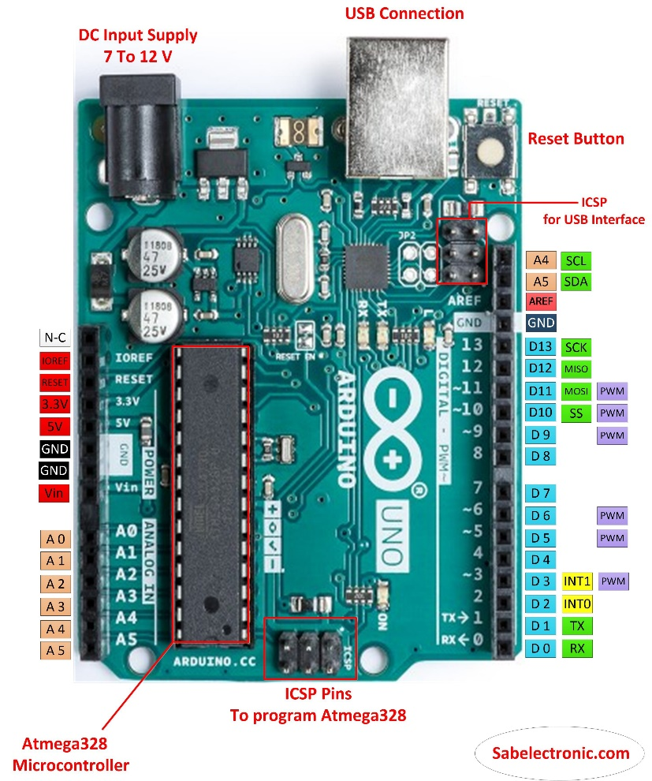



Deze ingangen mogen analoge signalen worden aangeboden **alleen niet hoger dan 5V**

# Licht gevoelige weerstand(LDR)

Een LDR is een weerstand, alleen is de weerstand afhankelijk van de hoeveelheid licht.

## Specifications

|  |  |
| --- | --- |
| Max power dissipation | 200mW |
| Max voltage @ 0 lux | 200V |
| Peak wavelength | 600nm |
| Min. resistance @ 10lux | 1.8kΩ |
| Max. resistance @ 10lux | 4.5kΩ |
| Typ. resistance @ 100lux | 0.7kΩ |
| Dark resistance after 1 sec | 0.03MΩ |
| Dark resistance after 5 sec | 0.25MΩ |

De LDR gaan we gebruiken om een analoog signaal op te wekken zodat we deze kunnen meten via een analoge ingang. We *s*luiten deze als volgt aan:

2K2

LDR

Ax (0..5)

Gnd

5V

# Relais

On grotere vermogens met een Arduino te schakelen denk hierbij aan bijvoorbeeld aan een 12V Led strips/ Verwarming/Lampen etc. heb je een Relais nodig. Er zijn twee verschillende soorten relais namelijk de oude spoel relais en de nieuwere elektronische relais oftewel Solid State Relais(SSR)

Een Solid State Relais hoor je niet schakelen.(PAS OP ALS JE 220 Volt wilt schakelen)

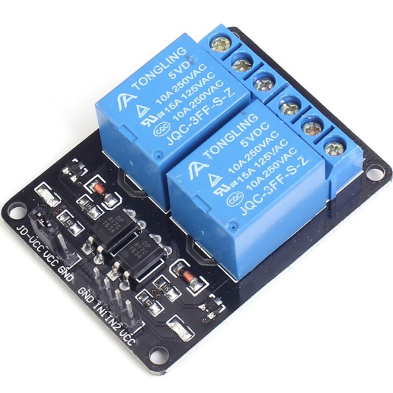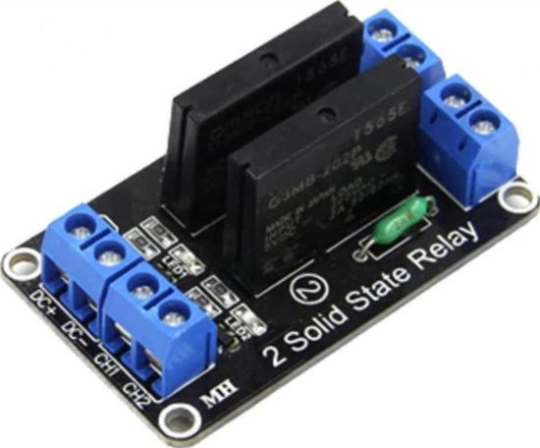

# De BI-Color LED

De bi-color led kan twee(Bi) kleuren weergeven. De gene die wij gebruiken kan rood en blauw weergeven. Zoals in de vorig les als is gezegd dat een Led eigenlijk een diode is maar licht geeft als hij geleid.

Om de stroom een dus het licht te temperen gebruiken we een weerstand van 2K2.

# Schakelaar

een schakelaar op je microprocessor aan te sluiten doe we als volgt:

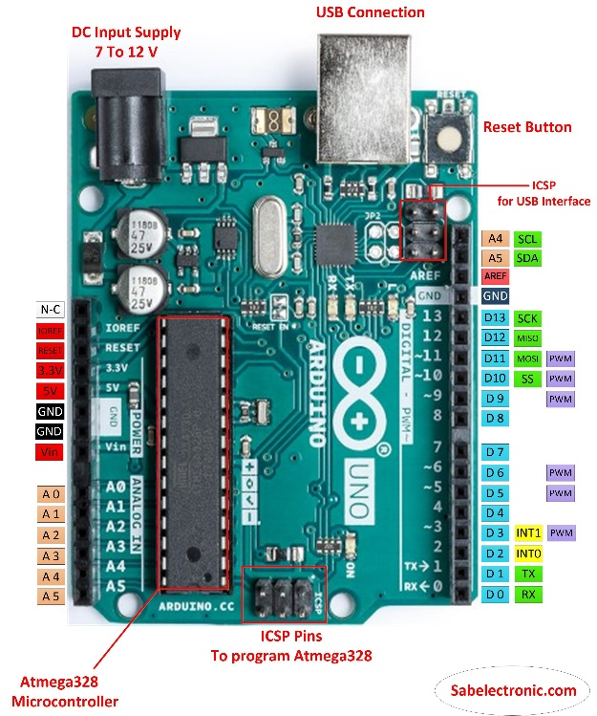



Poort

5V

Gnd

2K2



De ATMEGA 328p heeft al een weerstand ingebouwd deze kun je zetten door middel van



*pinMode(SCHAKELAAR, INPUT_PULLUP);*

# PWM(Puls breedte Modulatie)

De microprocessor varieert de breedte van de puls over een vaste periode. Wanneer je zo’n signaal aan LED aanbied kun je een LED dimmen.

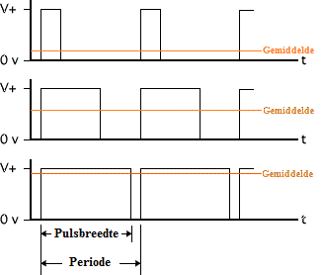

De PWM mogelijkheid kun je ook gebruiken om een digitaal signaal om te zetten in een analoog signaal d.m.v. van de volgen de schakeling

10K

PWM

0-5V

GND

100 nf

GND

Alles over PWM kun je hier lezen.

[Pulsbreedtemodulatie - Wikipedia](https://nl.wikipedia.org/wiki/Pulsbreedtemodulatie)